虛實混成教學(實體+遠距)授課小錦囊公告
老師您好:
因近期疫情升溫，未來可能學生因為被匡列需要居家隔離人數越來越多，請老師可提前準備虛實混成教學(實體+遠距)授課方式。有關虛實混成教學(實體+遠距)授課方式相關資源及操作說明如下：

圖資處預計於111年5月12日15:00-16:00舉辦「虛實混成教學(實體+遠距)授課」教育訓練，報名網址：https://reurl.cc/9GO7LO。

- 普通教室電子講桌或網路若有相關問題：請洽圖資處分機2375。
- 老師在上課前須先登入Teams，下課後也須將Teams登出。
- 若需要TA協助器材操作，請於上課前二日填寫申請表單，以利安排協助的TA，網址連結：https://reurl.cc/q1Ozyy，或洽教發中心分機1289、1295聯繫(請於上班時間內來電：8:30～18:30)。
- 虛實混成教學(實體+遠距)授課，操作教學影片：
- 混成教學(實體+遠距)授課教育訓練影片（圖資處）
https://www.youtube.com/watch?v=uDAZyVsones

- 如何連接筆電與桌機投螢幕的影片（感謝護理學院提供）https://www.youtube.com/watch?v=bBYQouEIp-c

- 關於普通教室收音問題（教務處） https://youtu.be/bRzxnO9bUyw

教務處
111/4/29
- 虛實混成教學(實體+遠距)授課，相關資訊
Q1：虛實混成教學(實體+遠距)是什麼?
A1：任課老師於教室，進行實體及遠距方式授課，部份學生於教室實體上課，部份學生透過創課系統遠距上課。

Q2：混成教學(實體+遠距)需要什麼設備?
A2：1.建請老師自備有鏡頭的筆記型電腦。
2.若需借用設備（筆電、平板、收音設備或HDMI轉VGA轉接頭），可至教發中心預約登記(請於上班時間內來電：8:30～18:30分機1296)，因數量有限，敬請老師課前至教發中心借用，並於課後歸還。
3.考量個人衛生及防疫，請老師自備麥克風（建議用無線耳麥）。
Q3：教室轉接頭格式？
A3：教室使用的是VGA接頭。若老師電腦需轉接煩請自行準備或可到教發中心借用。(PS. 轉接頭樣式有很多種，請老師確認需要的轉接頭再購買，避免買錯，若有需要也可以諮詢圖資處#2375)。

USB轉VGA HDMI轉VGA
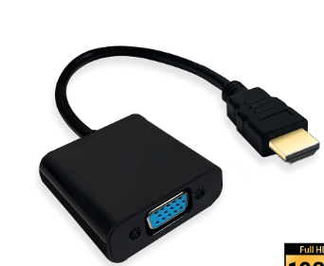
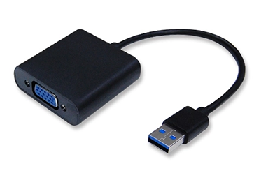

Q4：如何在教室做遠距加實體的混合教學?
A4：以下四種方法
方法一：使用數位講桌分享電腦畫面(投影片)上課。
所需設備：麥克風(遠距用)、麥克風(實體用)。
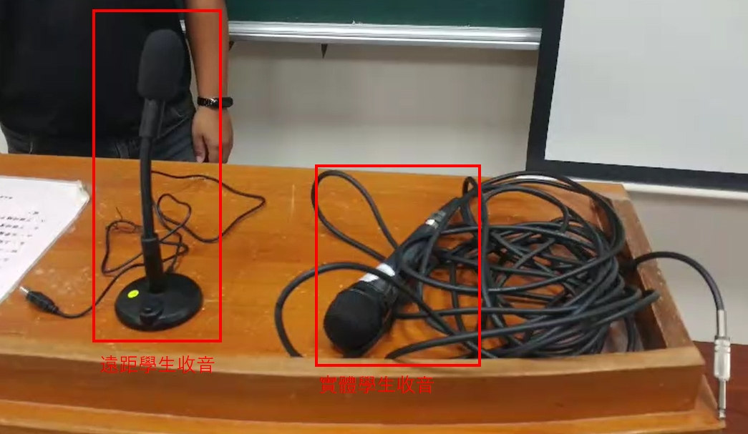
操作說明：
- 依照操作面板上的開機步驟進行開機。
開機步驟：
- 系統電源開
- 投影機控制開機
- 內置電腦開機
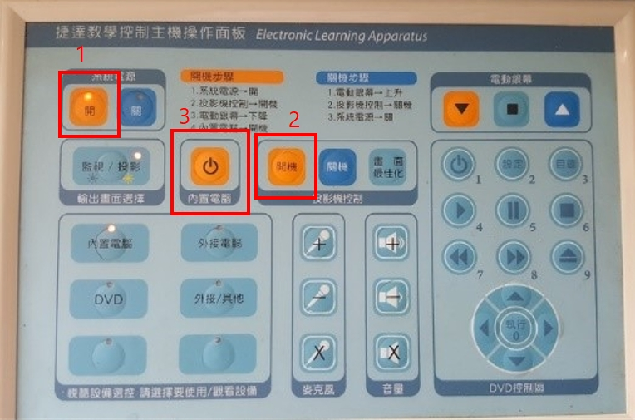
- 往下拉開投影布幕。
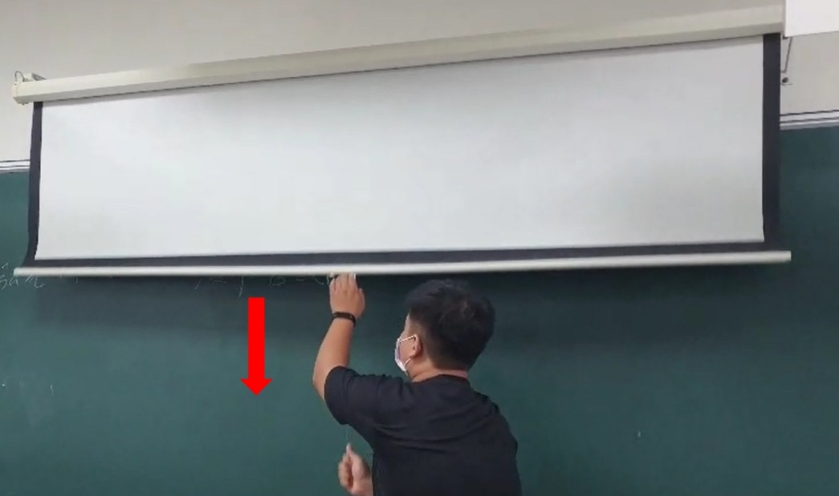
- 將麥克風插入聲音輸入孔。
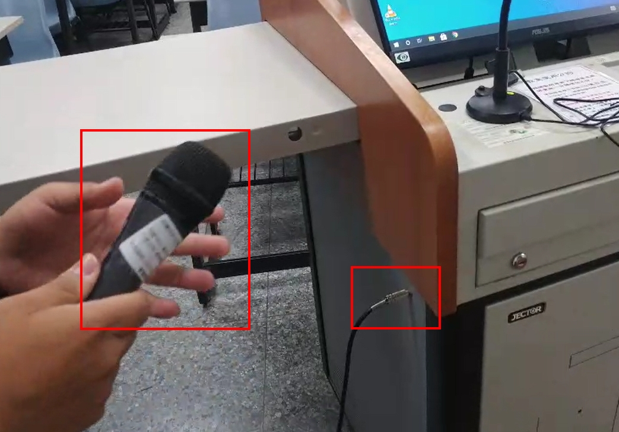
- 麥克風插入數位講桌的電腦聲音輸入孔(或USB)。
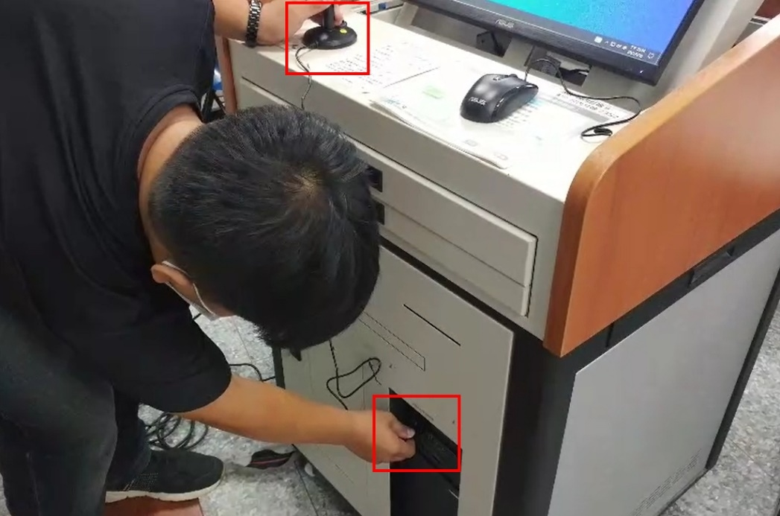
請插入麥克風插入孔(右邊紅框)，或任一USB孔(左邊紅框)。
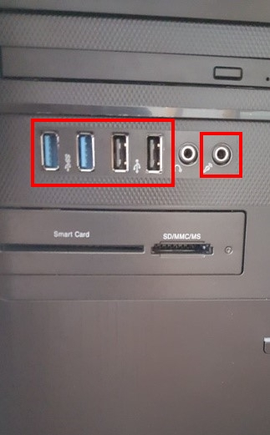
- 開啟Teams，輸入帳號密碼(帳號後面需要@uspace.hk.edu.tw)。
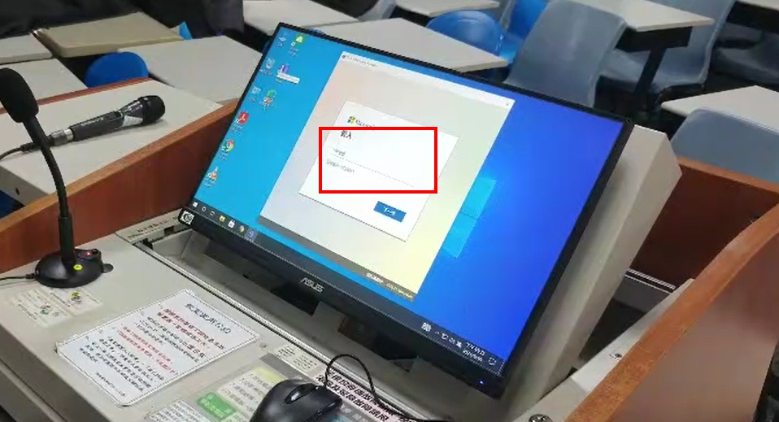
- 登入後，選擇”僅登入此應用程式”，登入完成後將Teams程式最小化。
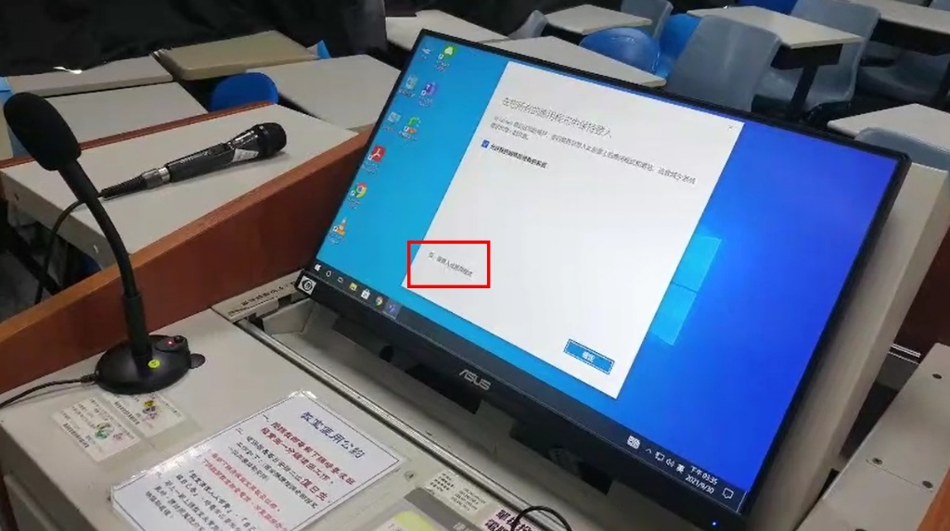
- 登入創課系統。
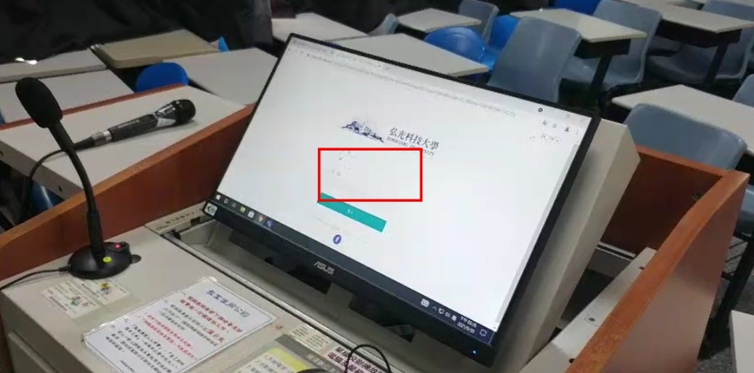
- 老師分享畫面，使用投影片或影片等上課，在數位講桌執行創課系統，開啟Teams，使用分享畫面的方式上課。
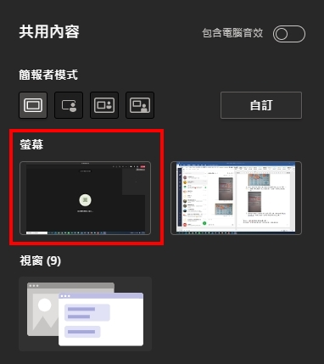
- 遠距學生看老師分享的內容，在實體教室的學生看投影畫面上課。
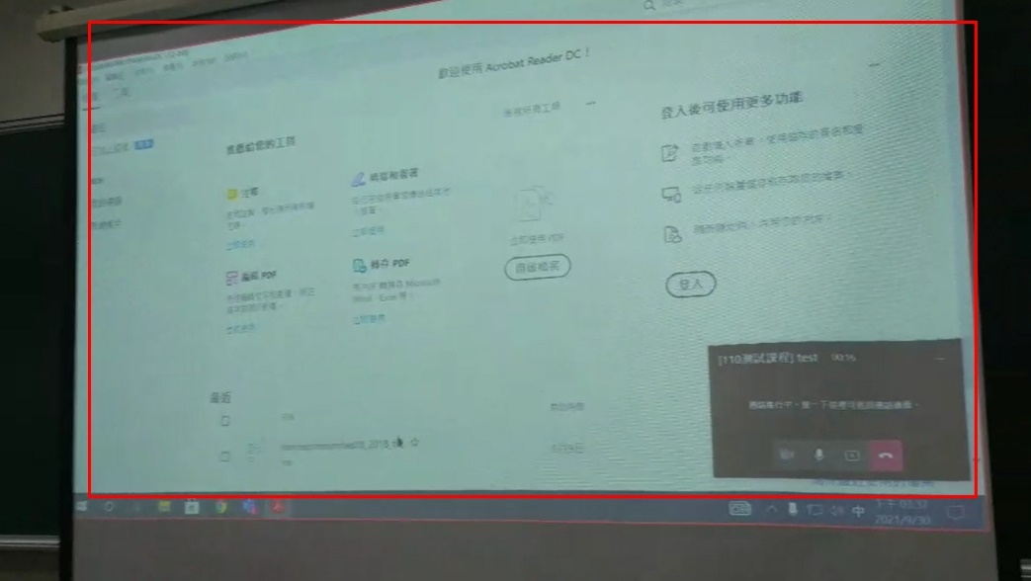

方法二：使用數位講桌板書上課
所需設備：麥克風(遠距用)、麥克風(實體用)、USB延長線、網路攝影機
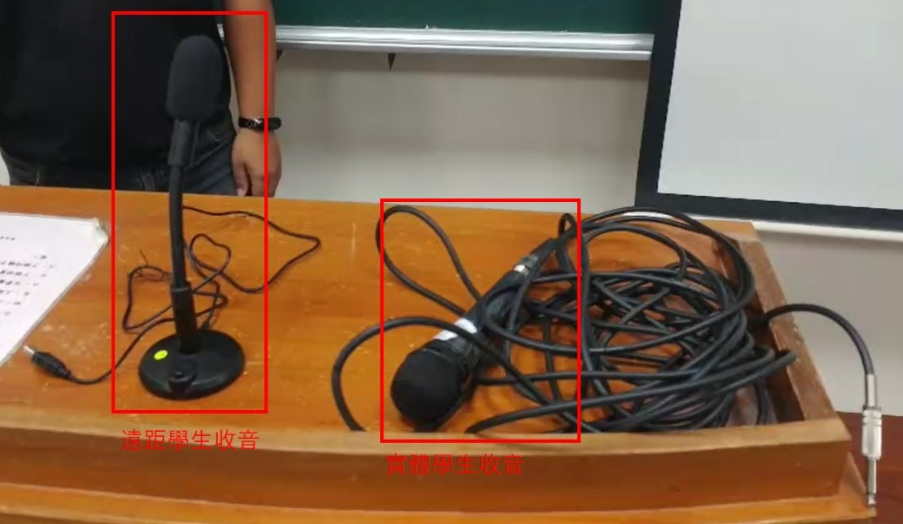
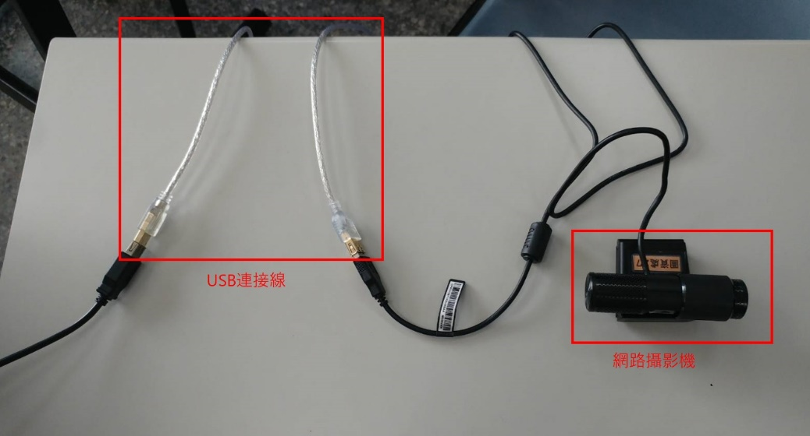
操作說明：
- 依照操作面板上的開機步驟進行開機。
開機步驟：
- 系統電源開
- 內置電腦開機
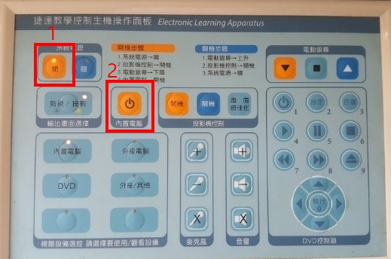
- 將麥克風插入聲音輸入孔。
- 麥克風插入數位講桌的電腦聲音輸入孔(或USB)。
- 麥克風插入數位講桌的電腦聲音輸入孔(或USB)。請插入麥克風插入孔(右邊紅框)，或任一USB孔(左邊紅框)。
- 網路攝影機插在數位講桌電腦的USB孔，若線路不夠長，需要USB延長線，鏡頭照黑板。
- 在數位講桌執行創課系統，開啟Teams。
- 遠距學生可以透過網路攝影機看到教室黑板。
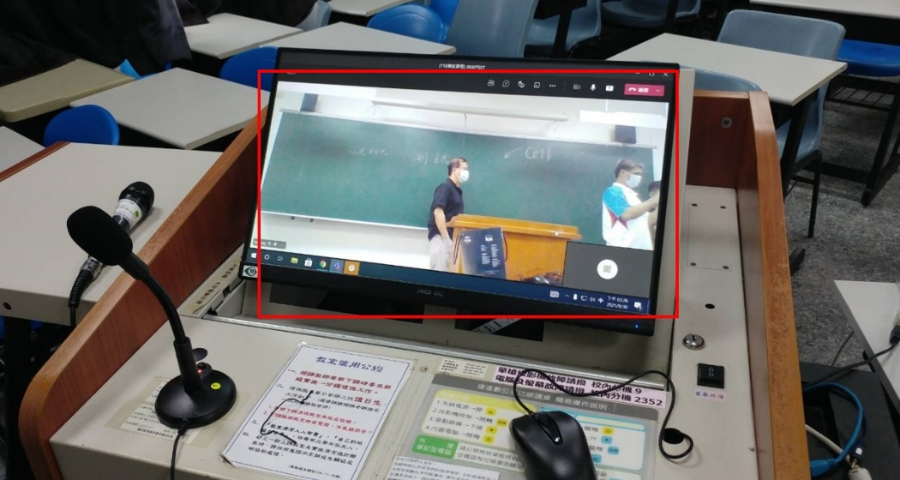

方法三：使用筆記型電腦透過黑板板書上課
所需設備：麥克風(遠距用)、麥克風(實體用)、筆記型電腦(需配備網路攝影機)
操作說明：
- 筆記型電腦接上電源後開機。
- 登入Teams後，登入創課系統。
- 開啟Teams視訊會議。
- 依照操作面板上的開機步驟進行開機。
開機步驟：
- 系統電源開
- 內置電腦開機
- 麥克風插入數位講桌的電腦聲音輸入孔(或USB)。請插入麥克風插入孔(右邊紅框)，或任一USB孔(左邊紅框)。
- 將有麥克風插入筆記型電腦麥克風插孔。
- 老師使用筆記型電腦執行創課系統，開啟Teams，讓遠距學生可以透過Teams看到教室黑板。

方法四：實作、實驗課程上課
所需設備：手機(需充飽電或行動電源)、腳架(建議)
操作說明：
- 點擊[TronClass]圖示，執行創課系統。
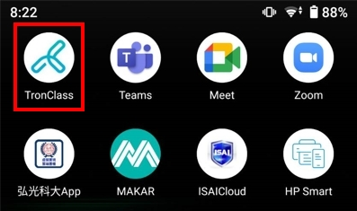
- 點擊[課程]選單後，點擊這次要上課的課程。
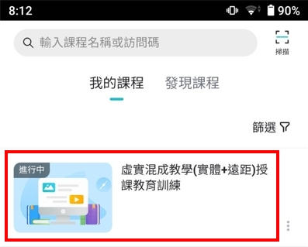
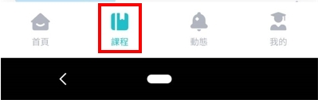
- 點擊[章節]圖示。
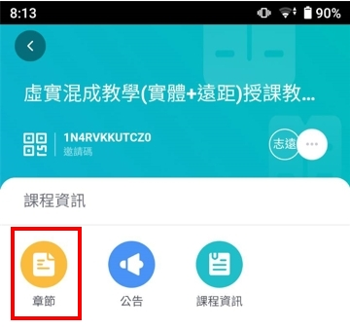
- 點擊這次要上課的Teams遠距教學項目。
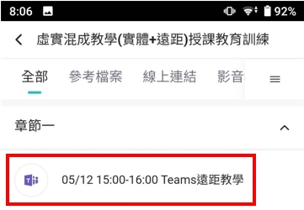
- 點擊[參與]。
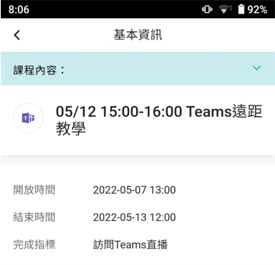
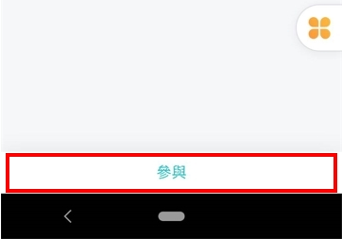
- 檢查[視訊已開啟]與[麥克風已開啟]，若未開啟，請將之開啟，檢查完成後，點擊[立即加入]。
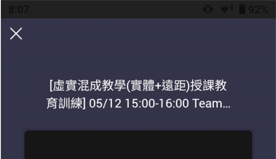
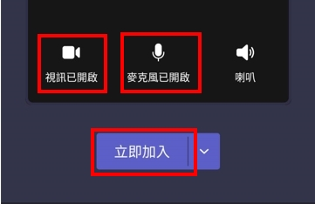
- 進入後，建議使用後視鏡頭，解析度較高，較清楚。
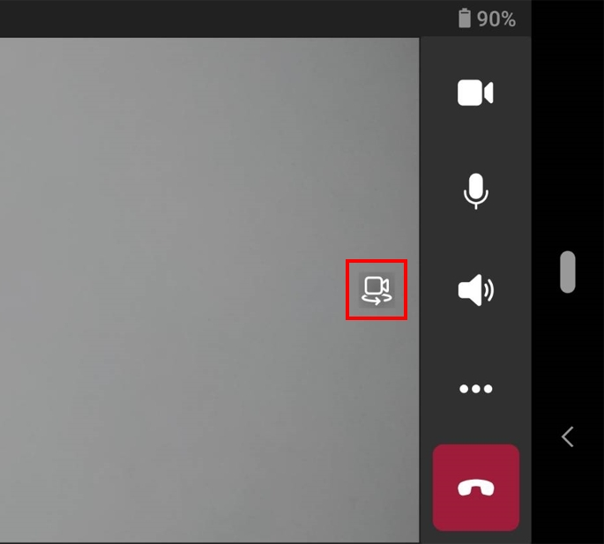
- 請助理幫忙拿手機，或者安裝在腳架上，即可開始上課。
